Pressemitteilung
Nordhausen am Harz, Mai 2021

Neu im Sortiment:
Echter Nordhäuser Reiche Ernte Sauerkirsche

Ab sofort präsentiert Echter Nordhäuser in seinem Reiche Ernte Sortiment die Sorte Sauerkirsche und stärkt erneut seine Marktposition.

Fruchtig-herbes Sauerkirsch-Destillat gepaart mit mildem Kornbrand – eine perfekte
Kombination und gleichzeitig die neue Geschmacksrichtung im Sortiment der Reiche Ernte-Range aus dem Hause Echter Nordhäuser. Das Unternehmen ist einer der führenden Anbieter im Obstbrandsegment und setzt mit der neuen Variante auf den fruchtig-herben Geschmack der beliebten knackigen, roten Früchte.*

„Die Geschmacksrichtung Kirsche liegt auf Platz 3 der beliebtesten Geschmacksrichtungen im Segment der Obstbrände und hat gegenüber dem Vorjahr um zehn Prozent
zugelegt“* erklärt Stefan Goss, Leiter Marketing bei Nordbrand Nordhausen. „Besonders stolz sind wir über die Entwicklung der Obst-Spirituosen Range Reiche Ernte, die im letzten Jahr um +9% gewachsen und bereits jetzt die Nr. 2 im Segment der Obstbrände ist.“* Auch beim
Internationalen Spirituosen Wettbewerb 2021 konnte die Range punkten und zwei Mal Gold sowie den Titel „Obstspirituose des Jahres 2021 national“ für die Sorte Marille für sich
verbuchen.

Die milde Obst-Spirituose mit nur 30% vol. Alkohol richtet sich vor allem an die Verwender von Obstbränden und klaren Spirituosen: An Männer und Frauen, die etwas Besonderes
suchen und auf ein fruchtiges mildes Geschmackserlebnis Wert legen.

„Der Trend geht zu niedrig-prozentigen Spirituosen“ so Stefan Goss. „Echter Nordhäuser
Reiche Ernte bedient diesen Trend und spricht mit den milden und fruchtigen
Geschmacksrichtungen etwas jüngere Käufergruppen in diesem Segment an.“
Echter Nordhäuser Reiche Ernte Sauerkirsche ist als Kartonware und im Mix-Display erhältlich. Der Launch wird begleitet von PR-Aktivitäten, Social Media und Fachhandels-Anzeigen.
Verfügbar ist Reiche Ernte Sauerkirsche im deutschen LEH, in Cash & Carry Märkten sowie im Getränke-Fachgroßhandel. Die unverbindliche Preisempfehlung für die 0,5l-Flasche liegt bei 6,99 Euro. Die Preisgestaltung ist alleinige Entscheidung des Handels. Weitere Informationen auf www.echter-nordhaueser.de.

Echter Nordhäuser Reiche Ernte

Ausgesuchte Obst-Brände und -Geiste, vermählt mit mildem Kornbrand, werden in Echter Nordhäuser Reiche Ernte zu einem ganz besonderen Genuss mit 30% vol. Alkohol veredelt. Reiche Ernte ist in der hochwertigen 0,5l-Flasche mit Korkverschluss in folgenden Varianten erhältlich:

- NEU: Sauerkirsche
- Williamsbirne
- Marille
- Haselnuss
- Mirabelle
- Apfel-Birne
- Himbeere

*Quelle: IRI, LEH Total ex. Aldi, Obstbrände incl. Haselnuss Spirituosen, 2020
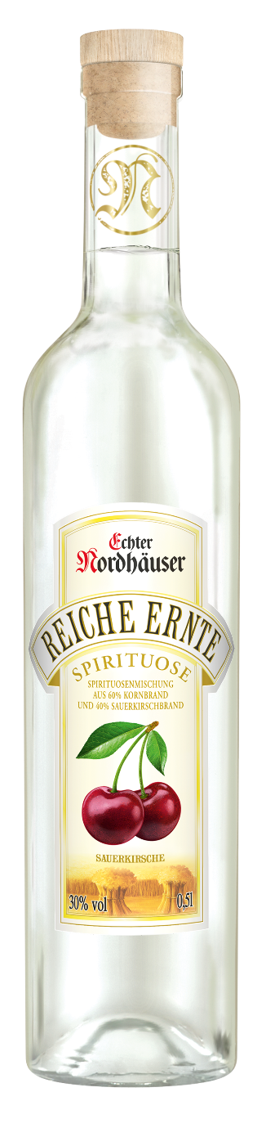
Foto:

